Documento de Requisitos do Sistema (Jardim Pet) Versão 1.0

Projeto aplicado da disciplina Programação Web

**Cronograma do Projeto**

|  |  |
| --- | --- |
| **Data** | **Descrição** |
| 16/11/2024 | Definição da equipe e tema do projeto |
| 26/11/2024 | Criação da Interface |
|  | Criação do Banco de dados |
| 03/12/2024 | Apresentação do trabalho |

**Equipe de desenvolvimento**

|  |  |
| --- | --- |
| **Nome** | **Função** |
| Annanda | Desenvolvedor Design/Full-stack |
| Guilherme lopes | Desenvolvedor Full-stack |
| Maria Gabrielly | Desenvolvedor Full-stack |
| Ryan | Desenvolvedor Design/Full-stack |

|  |
| --- |
| **Link do Repositório Github** |
| github.com/RyanCaarlos/PETSHOP.git |

# Introdução

Este documento especifica os requisitos do site [Jardim Pet]*.* fornecendo aos desenvolvedores as informações necessárias para o desenvolvimento, operação e aprimoramento contínuo da plataforma.

### O Projeto consiste na criação de um sistema web dedicado à gestão de serviços e produtos para animais de estimação. O Mesmo permitirá aos clientes acessar informações sobre os produtos adquiridos, e realizar compras. Além disso, o sistema oferecerá aos colaboradores da loja a capacidade de gerenciar o estoque de produtos, registrar, além de administrar os cadastros de clientes.

# Descrição geral do sistema

O sistema deve permitir ao colaborador acessar a parte administrativa, sendo permitido administrar o estoque de produtos registrados, além de administrar os cadastros de clientes. Com funcionalidades específicas para gerenciar o cadastro e controlar as vendas.

Ao cliente estará disponível uma página inicial contendo uma ampla gama de produtos para o bem-estar de seus animais de estimação. permitindo a realização de compras e acesso a informações sobre os produtos.

# Requisitos funcionais

[UC001] Autenticar-se no Sistema (administrador)

**Descrição:** Permite aos usuários logarem no sistema.

**Atores**: Administrador.

**Entradas e pré-condições**: Estar devidamente cadastrado no sistema.

**Saídas e pós-condição**: Autenticação bem-sucedida.

* **Mensagens**

|  |  |
| --- | --- |
| **M1** | Login ou senha inválida. |
| **M2** | Valores inválidos para Login ou senha |

* **Especificação dos Atributos:**

**EA1 – Fazer autenticação de usuário**

|  |  |  |  |  |
| --- | --- | --- | --- | --- |
| **Dados** | | | | |
| **Atributo** | **Tipo** | **Tam.** | **Máscara** | **Obrig.** |
| **Login** | Texto | 16 |  | X |
| **Senha** | Password | 6 |  | X |

[UC002] Registra-se no Sistema (Cliente)

**Descrição:** Permite que o usuário se registre no sistema.

**Atores**: Cliente.

**Entradas e pré-condições**: não possui.

**Saídas e pós-condição**: não ter nenhum cadastro no sistema.

* **Mensagens**

|  |  |
| --- | --- |
| **M1** | Campos obrigatórios não preenchidos |
| **M2** | Dados inválidos. |
| **M3** | Já existe um registro anteriormente cadastrado. |

* **Especificação dos Atributos:**

**EA1 – Registrar-se no sistema (Cliente)**

|  |  |  |  |  |
| --- | --- | --- | --- | --- |
| **Dados** | | | | |
| **Atributo** | **Tipo** | **Tam.** | **Máscara** | **Obrig.** |
| **E-mail** | Texto | 256 |  | X |
| **Senha** | Password | 6 |  | X |

[UC003] cadastrar produtos (Administrador)

**Descrição:** Permite ao administrador cadastrar produtos.

**Atores**: Administrador.

**Entradas e pré-condições**: O usuário estar autenticado no sistema.

**Saídas e pós-condição**: não possui.

* **Mensagens**

|  |  |
| --- | --- |
| **M1** | Campos obrigatórios não preenchidos. |

* **Especificação dos Atributos:**

**EA1 – Solicitação de Demanda**

|  |  |  |  |  |
| --- | --- | --- | --- | --- |
| **Dados** | | | | |
| **Atributo** | **Tipo** | **Tam.** | **Máscara** | **Obrig.** |
| **Nome** | Texto | 12 |  | X |
| **Preço** | Texto | 6 |  | X |

[UC004] Controlar Vendas (Administrador)

**Descrição:** permite ao Administrador controlar todas as vendas realizadas e serviços prestados, verificando o histórico de transações, pagamentos e a qualidade do serviço.

**Atores**: Administrador.

**Entradas e pré-condições**: O administrador deve estar autenticado no sistema.

**Saídas e pós-condição**: Não possui.

* **Especificação dos Atributos:**

**EA1 – Solicitação de demanda.**

|  |  |  |  |  |
| --- | --- | --- | --- | --- |
| **Dados** | | | | |
| **Atributo** | **Tipo** | **Tam.** | **Máscara** | **Obrig.** |
| **Data da compra** |  | 40 |  | X |
| **Cliente** | Texto | 10 |  | X |
| **Produtos comprados** | Texto |  |  | X |

# Diagramação e prototipação de Banco de dados

Definição de tabela de Cadastro do produto

|  |  |  |  |  |
| --- | --- | --- | --- | --- |
| **Atributo** | **Tipo** | **Tam.** | **Máscara** | **Obrig.** |
| **Id_Produto** | Inteiro | 11 | PK | X |
| **Nome** | Varchar(255) | 255 |  | X |
| **Descrição** | Texto | 16 |  | X |
| **Preço** | Decimal | 10,2 |  | X |
| **Categoria** | Varchar(100) | 100 |  | X |
| **Marca** | Varchar(100) | 100 |  | X |
| **Data_cadastro** | Datetime |  |  | X |
| **Imagem_url** | Varchar(255) | 255 |  | X |
| **Status** | Enum |  |  | X |

# Diagramação e prototipaçãos de Telas

Esboço de Página Inicial

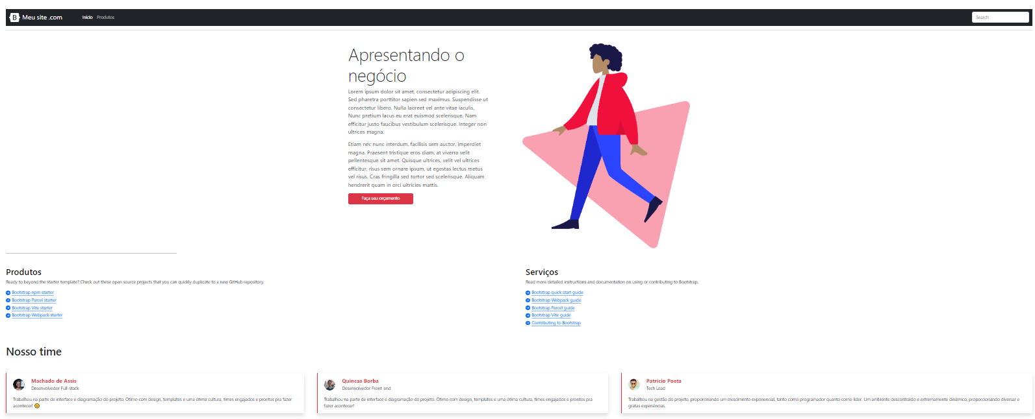

Figura 1 - Imagem ilustrativa

Página Inicial após primeira alteração

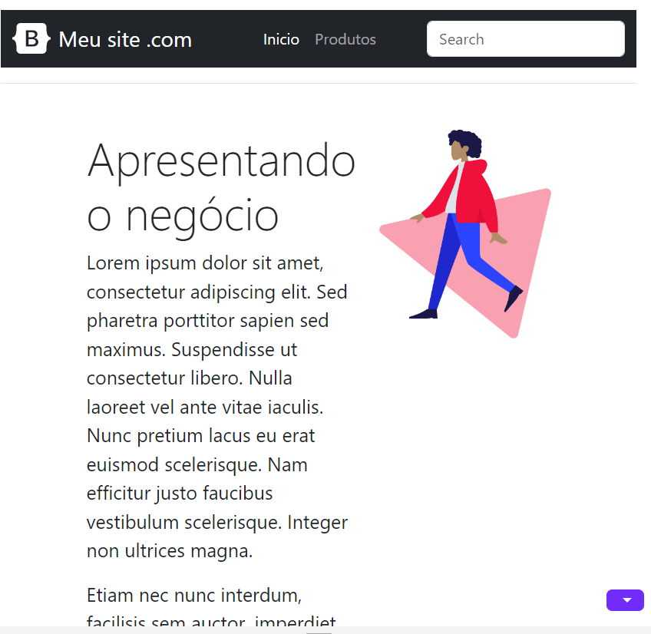

Figura 2 - Imagem ilustrativa

Página 3

Figura 3 - Imagem Ilustrativa

Página 4

...

Página 5